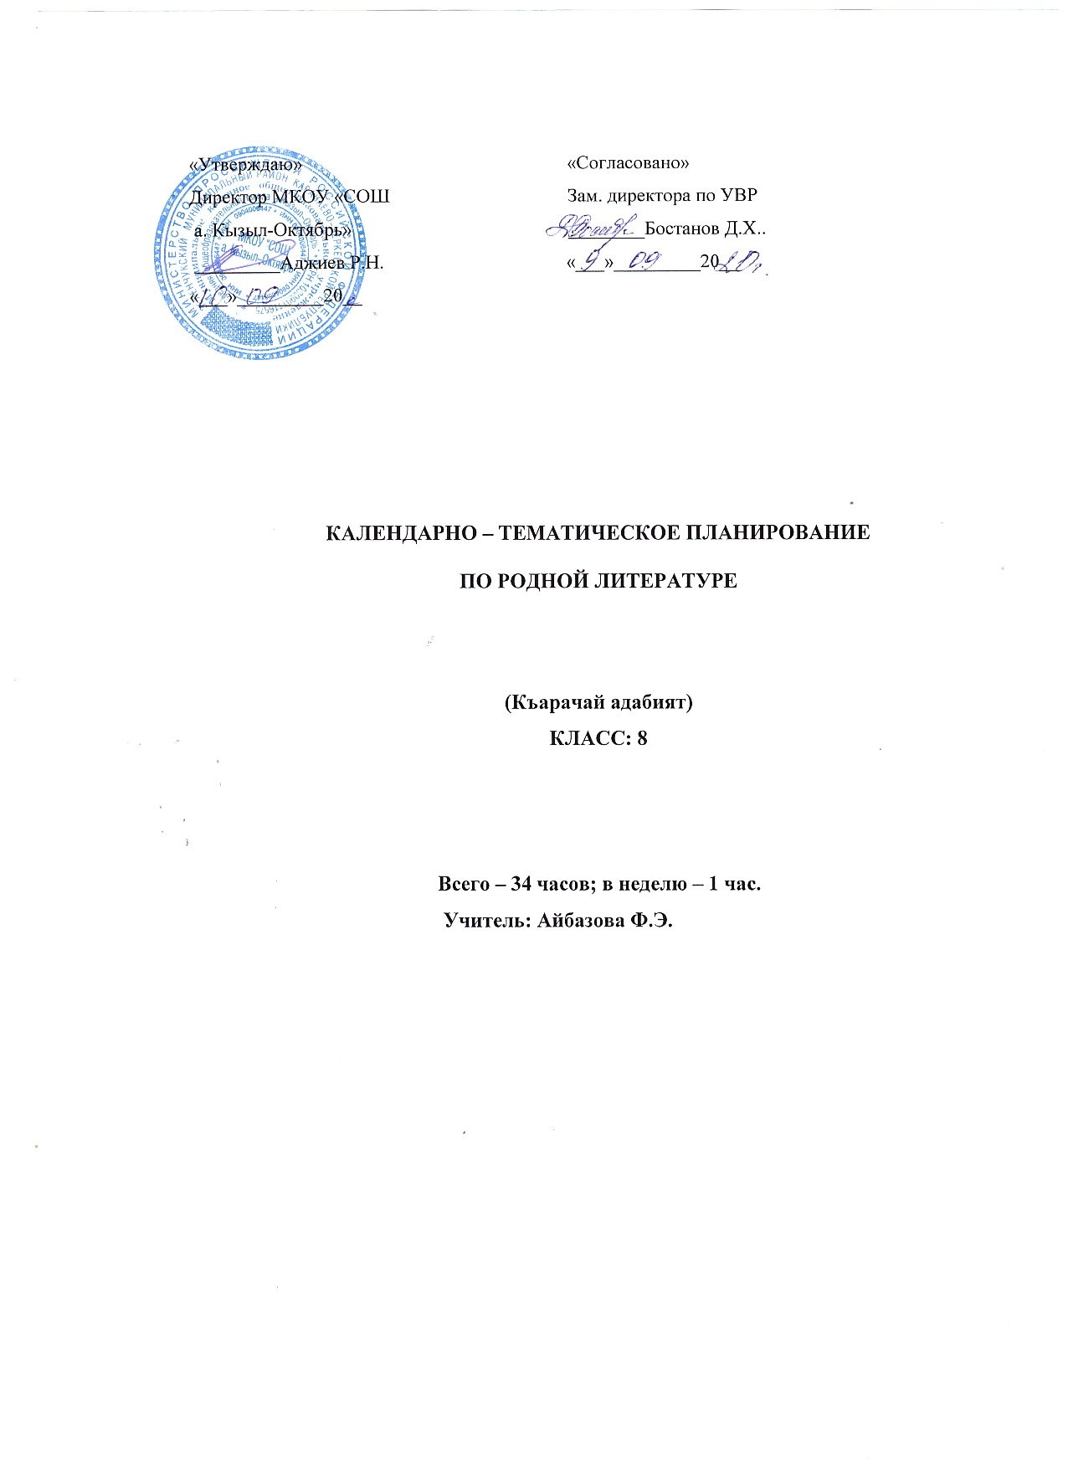• Аннотация к рабочей программе по литературе для 8класса учителя карачаевского языка и литературы Айбазовой Фатимы Энверовны к учебнику « Родная литература» (Къарачай адабият) 8 класс .
Авторы: Суюнчев А.А., Мамаева Фатима Таугериевна.,Кочкарова Халимат. ООО «Полиграф-ЮГ», Майкоп-2014, составлена на основе регионального компонента государственного стандарта основного общего образования, соответствует учебному плану МКОУ «СОШ а.Кызыл-Октябрь» на 2020-2021 учебный год.
Курс литературы опирается на следующие виды деятельности по освоению содержанию художественных произведений и теоретиколитературных понятий:
-осознанное, творческое чтение художественных произведений разных жанров;
-выразительное чтение художественного текста;
-различные виды пересказа (подробный, краткий, выборочный, с элементами комментария, с творческим заданием);
-ответы на вопросы, раскрывающие знание и понимание текста произведения; заучивание наизусть стихотворных и прозаических текстов;
-анализ и интерпретация произведения;
-составление планов и написание отзывов;
-написание сочинения на основе прочитанных произведений и на основе жизненных впечатлений;
- написание творческих работ целенаправленный поиск информации на основе знания ее источников и умения работать с ними.
ОСНОВНЫМ СОДЕРЖАНИЕМ УЧЕБНОГО ПРЕДМЕТА КАРАЧАЕВСКАЯ ЛИТЕРАТУРА В 8 КЛАССЕ

1 .Литература – отражение жизни народа -2ч.

2. Ногайская литература 30-60-х и 70-90-х гг. -10ч.

3. Тема войны в произведениях -8ч.

4. Общечеловеческие ценности -8ч.

5 .Развитие речи -4ч.

6. Внеклассное чтение -2ч.

7. ИТОГО -34ч.

ЛИТЕРАТУРА – ОТРАЖЕНИЕ НАРОДА (4 ч) А. Суюнчев. Отличие художественной литературы от научной. Роль силы печатного слова. Первые печатные издания на карачаевском языке. Обзор печатных изданий в 1924 – 1941 г.г. И. Семенов. «Родной язык.», «Махарскому нарзану», «Мама» (Ана тилим. Махар гарагъа. Анам.) Творчество великого поэта, Народного Певца Карачая Исмаила Семенова о любви к матери и сохранении природы Карачая. Богатство языка его произведений. Т. Борлаков. «Моё перо», «Беседа с Кубанью» (Мени къаламым. Къобан бла ушакъ.) Призыв поэта к борьбе за Родину. Воспевание красоты гор и Кубани. Язык произведений. У.Б. Алиев. «Сколько раз ни приеду» (Ненча кере келсем да.). Описание красоты природы Тебердинского ущелья и жизни горцев. Богатство языка произведения. Теория литературы. Тема и идея. К. Кулиев. «Хиросима», «Горцы», «Стихотворение, сказанное городу Карачаевску» (Хиросиманы кюлю. Таулу эллиле. Къарачай шахарына айтылгъан назму.) Тема и идея произведений К.Кулиева. Богатство языка произведений и использование художественных средств. О. Хубиев. Поэма «Дружба» (Шохлукъ.) Описание братской дружбы народов советского Союза в борьбе с фашизмом во время ВОВ. Идейное содержание произведения. Х. Байрамукова. Рассказ «Река Кубань» (Къобан суу.) Описание тягот и тяжелой жизни горянки в депортации. О страданиях и тоске по Кубани на Кавказе. Использование художественных средств в рассказе. Язык произведения. А. Суюнчев. Повесть «Добрые сердца». Повествование о тягостях и переживаниях во время депортации карачаевского народа в Среднюю Азию и Казахстан в 1943 году, о проявлении человечности, доброты и гуманизма других народов по отношению переселенцев. Композиция, сюжет, язык произведения. Теория литературы. Повесть. А. Семенов. «Родной язык», «В кошу», «Чабан» (Ана тилим. Къошда. Къойчу.) Раскрытие значимости родного языка. Описание мастерства животноводства карачаевского народа. Язык произведений. Теория литературы. Ритм и рифма. М. Чотчаев. Рассказ «Медведь и медвежонок», «Сонеты» (Айю бла баласы. Сонетле.) Воспитание обучающихся к бережному отношению к природе и диким животным. Мастерское написание литературного жанра «сонеты» автором, их идейное содержание. Богатство языка произведений автора. М. Хубиев. «Родной язык», «Когда говорит Кайсын», «Рассказы Алана» (Ана тилим. Къайсын сёлешсе. Аланны хапарлары.) Раскрытие идейного содержание произведений автора. Воспевание значения жизни выдающихся сыновей карачаевского народа лингвиста Акбаева Шакмана и поэта Кайсына Кулиева. Разоблачение отрицательных качеств человека в сатирических рассказах «Рассказы Алана». Теория литературы. Сатира. Юмор. Н. Хубиев. «Камень Карчи», «Я читаю стихи огню» (Къарча таш. Мен отха окъуй турама назмула.) Воспевание любви к родине. Раскрытие художественного достоинства произведений поэта. Б. Лайпанов. «Мои сёла», «Белый башлык, чёрная бурка - Карачай», «В вере нет богатых, бедных», «Если встретишь с весёлым нравом, хорошего человека» (Эллерим. Акъ башлыгъым, къара джамчым – Къарачай. Динде джокъду къул-ёзден. Джарыкъ кёллю иги адамгъа тюбесенг). Ш. Алиев. Пьесы «Соседи», «Ворожба» (Хоншула. Хыйны дуала.) Сатирическое обличие автором двуличия и отрицательных качеств людей через образы героев пьесы. Язык произведения. Теория литературы. Драма. Хубийланы Абу-Хасан. Рассказ «Хитрость бабушки» (Амманы хыйласы). Сопоставление автором народных традиций в прошлом и современном мире. Их применение в современной жизни. Теория литературы. Очерк. Рассказ. Я. Узденов. Очерк «Призывая стать человеком» (Адам болургъа чакъыра.) Очерк о жизни и деятельности известного классика карачаевской литературы Муссы Батчаева. Язык литературного очерка и художественного рассказа. М. Шаманова. Документально-художественная повесть «Кичибатыр» («Кичибатыр» деген повестден юзюкле.) Повествование о героизме карачаевцев в партизанских отрядах Белоруссии во время ВОВ. Теория литературы. Композяция. сюжет. Экспозиция. А. Доюнов. Рассказ «Судьба девушки» (Тиширыуну джазыуу.) Рассказ о судьбе девочки, потерявшей родителей во время ВОВ, Теория литературы. Завязка. Развязка. Кульминация. К. Салпагарова. Стихи «Ты в моём сердце, Карачай», «Айран», «Бомощь» (ДЖюрегими тёрюндесе, Къарачай. Айран. Болушлукъ.) Выражение через художественное слово любви к родине, восхваление национальных блюд карачаевцев и настоящей дружбы. Язык произведений

___________________
Пояснительная записка 8 класс
Рабочая программа по карачаевской литературе для 8 класса составлена на основании следующих документов:
1. Основная образовательная программа МКОУ «СОШ а. Кызыл-Октябрь»
2. Учебный план МКОУ «СОШ а. Кызыл-Октябрь »
3. «Карачаевский язык и литература» (Программы и учебные планы) РИПКРО Государственный образовательный стандарт.2008
Пояснительная записка Рабочая программа по литературе для 8 класса к учебнику Суюнчева А., Лайпанова К. Карачаевская литература. 8 класс: (Учебник для общеобразовательных учреждений.Черкесск 1993) составлена на основе федерального компонента государственного стандарта основного общего образования (2009г.) и Примерной программы начального общего, среднего (полного) общего образования по карачаевскому языку 1 – 11 классов (2008г.), авторской программы Гочияевой С.А., Батчаева А–М. Х., Алиевой Т. К., Караевой А.И., Салпагаровой К.А., Чотчаевой Р. У., Мамаевой Ф. Т., Хубиевой А.А., Умаровой К.И.
Изучение литературы как искусства слова предполагает систематическое чтение художественных произведений. Этим целям посвящены структура, содержание, методика курса литературы.
Предполагается три круга чтения:
- для чтения и восприятия;
- для чтения, истолкования и оценки;
- для чтения и речевой деятельности.
Ученики 7 -8 классов владеют техникой чтения и подготовлены к истолкованию прочитанного, поэтому на уроках важно больше времени уделять активному чтению вслух и толкованию художественных произведений. Программа предполагает широкое использование учебно – наглядных пособий, раздаточного материала, приобщение школьников к работе с литературоведческими и лингвистическими словарями и различной справочной литературой.
Требования к уровню подготовки учащихся
Учащuеся должны знать:
* авторов и содержание изученных художественных произведений;
• основные теоретические понятия: народная песня, предание (развитие представлений); мораль, аллегория; (начальные представления); классицизм, историзм художественной литературы (начальные представления); поэма, роман, романтический герой, романтическая поэма, комедия, сатира, юмор (развитие представлений); прототип в художественном произведении, гипербола, гротеск, литературная пародия, художественная деталь, антитеза, композиция, сюжет и фабула, псиxoлoгизм художественной литературы (развитие представлений); конфликт как основа сюжета драматического произведения, сонет как форма лирической поэзии, авторское отступление как элемент композиции (начальное представление); герой-повествователь (развитие представлений).
Учащuеся должны уметь:
• видеть развитие мотива, темы в творчестве писателя, опираясь на опыт предшествующих классов;
• обнаруживать связь между героем литературного произведения и эпохой;
• видеть своеобразие решений общей проблемы писателями разных эпох; комментировать эпизоды биографии писателя и устанавливать связь между его биографией и творчеством;
• различать художественные произведения в их родовой и жанровой специфике;
• определять ритм и стихотворный размер в лиpичecком произведении;
• сопоставлять героев и сюжеты разных произведений, находя сходства и различия в позиции авторов;
• выделять общие свойства произведений, объединенных жанром, и различать индивидуальные особенности писателя в пределах общего жанра;
• осмысливать роль художественной детали, ее связь с другими деталями и текстом в целом;
• видеть конкретно-историческое и символическое значение литературных образов;
• находить эмоциональный лейтмотив и основную проблему произведения, мотивировать выбор жанра;
• сопоставлять жизненный материал и художественный сюжет произведения;
• выявлять конфликт и этапы его развития в драматическом произведении; . сравнивать позиции автора в пьесе с трактовкой ролей актерами, режиссерской интерпретацией; . редактировать свои сочинения и сочинения сверстников.
Место предмета
На изучение предмета отводится 1 час в неделю, итого 34 часа за учебный год.
Распределение учебных часов по разделам программы
Введение – 1 час.
Творчество Семёнова И. – 2 часа.
Из карачаевской литературы XIX века – 9 часов.
Из карачаевской литературы XX века – 17 часов.
Из карачаевской драматургии – 4 часа.
Итоговый урок – 1 час.
Учебно-методическое обеспечение
Для учащихея
1. Карачаевская литература. 8 класс. Черкесск 1993
Авторы: Суюнчев А., Лайпанова К.
Дополнительная литература: Антология карачаевской поэзии.
Авторы: Тоторкулов К. – М., Байрамукова Ф., Акбаев А. Москва 2006

Календарно-тематическое планирование
8 класс КЪАРАЧАЙ АДАБИЯТ (Родная литература)
(«Къарачай адабият. 8-чи класс. – Майкоп, ООО «Полиграф-Юг», 2014».
Авт. Сюйюнчев А.А., Мамаева Ф.Т., Кочкарова Х.И.)

№/№ | Тема урока |  |  | Кол-во часов | Стр.в учебнике | Прим .дата  пров.ур. |  |  | Дата пров.  урока
11 | 2 |  |  | 3 | 4 | 5 |  |  | 6
I- четверть (9часов)
1. | Сюйюнчев А. Вводное слово.  Семёнов И. «Ана тилим». | 1 | С. А. Вводное слово.  С. И. «Ана тилим».  3 – 12стр. |  |  |  | 01.09
2. | Семёнов И. «Махар гарага». | 1 | С. И. « Махар гарагъа».13 стр. |  |  |  | 08.09
3. | Семёнов И. «Анам». | 1 | С. И. «Анам».  14- 17 стр. |  |  |  | 15.09
4. | Сочинение  «Ана тилим-анамча багъалы ». | 1 | «Ана тилим-анамча багъалы Дома доконч. |  |  |  | 22.09
5. | Борлаков Т. «Алгъыш», «Мени къаламым», «Къобан бла ушакъ». | 1 | Б. Т. «Алгъыш», «Мени къаламым», «Къобан бла ушакъ».  18 - 22 стр. |  |  |  | 27.09
6. | Алиев Умар.  Автобиография и творческий путь. | 1 | А.Умар .  Автоб.и творчес. путь.23 - 28 стр. |  |  |  | 06.10
7. | Алиев У. Б. «Ненча кере келсем да».  Из теории литературы: Тема бла идея. |  | А. У. Б. «Ненча кере келсем да».  :Тема бла идея.  29-29стр. |  |  |  | 13.10
8. | Къулиев Къ. «Хиросиманы кюлю». | 1 | КъулиевКъ. «Хиросиманы кюлю».29-32 стр. |  |  |  | 20.10
9. | Кулиев К. «Таулу эллиле», «Къарачай шахарына айтылгъан назму». | 1 | К.К.«Таулу эллиле», «Къарачай шахарына айтылгъан назму».32-35 стр. |  |  |  | 27.10
II- четверть (8часов)
10. | Хубиев О. «Шохлукъ».  Подготов.к соч.. "Къарачайны къара кюню". | 1 | Х.О.«Шох  лукъ».  «Къарачайны къара кюню"36-45 стр. | 10.11
11. | БайрамуковаХ. Автобиография и творческий путь.  «Къобан суу».  Сочинение "Къарачайны къара кюню". | 1 | Соч. "Къарачайны къара кюню". Д. док. 46 - 53 стр. | 17.11
12. | Байрамукова Х. «Къобан суу» рассказ. | 1 | Б.Х.«Къобан суу» рассказ.  46– 53стр. | 224.11
13. | Сюйюнчев А. «Къарачайгъа джыр», «Акъбоз ат» стихи. | 1 | С.А. «Къарачайгъа джыр»,«Акъбоз ат» 54- 57стр. | 01.12
14. | Сюйюнчев А. «Халал джюрекле» повесть, ответить на вопросы.  Подготовка к сочинению.  Из теории литературы : Повесть. | 1 | С.А. Акъбоз ат».57– 88стр. | 08.12 | 1
15. | Семёнов А. «Ана тилим», «Къойчу». | 1 | С.А. «Ана тилим»,  «Къойчу».89 – 94 стр. | 115.12
16. | Сёменов А. «Къошда» стихи.  Из теории литературы : Ритм и рифма | 1 | С.А. «Къошда»  Из теории лит.: Ритм и рифма 96 – 100 стр. | 222.12
17. | ЧотчаевМ. «Сонетле», «Айю бла баласы» рассказ. | 1 | Ч.М.«Сонетле», «Айю бла баласы» 101–06 стр. | 112.01
III- четверть (11 часов)
18. | Хубиев М «Ана тилинг», «Къайсын сёлешсе» стихи. | 1 | Х.М«Ана тилинг», «Къайсын сёлешсе» стихи.107-109стр. |  | 119.01
19. | Хубиев М. «Аланны хапарларындан».  Из теории литературы: Сатира и юмор. | 1 | Х.М. «Аланны хапарларындан».  Сатира и юмор.110– 113стр. |  | 226.01
20. | «Халал джюрекле» обсуждение повести, Сочинение "Ана деген сыйлы ат". | 1 | Сочинение "Ана деген сыйлы ат".дома доконч. |  | 002.02
21. | Хубиев Н. «Къарча таш», «Мен отха окъуй турама назмула». | 1 | Х.Н. «Къарча таш»,«Мен отха окъуй турама назмула».  114– 116стр. |  | 009.02
22. | Лайпанов Б. «Эллерим», «Акъ башлыгъым, къара джамчым Къарачай» стихи. | 1 | Л.Б. «Эллерим»,«Акъ башлыгъым, къара джамчым Къарачай» 117– 120стр. |  | 116.02
23. | Лайпаов Б. «Динде джокъду къул-ёзден»,«Джарыкъ кёллю иги адамгъа  тюбесенг» стихи. | 1 | Л.Б. «Динде джокъду къул-ёзден»,«Джарыкъ кёллю иги адамгъа  тюбесенг» 120– 122стр. |  | 223.02
24. | Лайпанов Р. «Ананы сюймеклиги» рассказ. | 1 | Л.Р. «Ананы сюймеклиги»123-126стр. |  | 02.03
25. | Лайпанланы Р. «Портрет бла ушакъ этеме» хапар. | 1 | Л.Р.«Пор-трет бла ушакъ этеме»  127– 129стр. |  | 09.03
26. | Алиев Ш. «Хоншула» пьеса. | 1 | А.Ш. «Хоншула» 130– 140стр. |  | 116.03
27. | Алиев Ш. «Хыйны дууала» пьеса.  Из теории литературы : Драма. | 1 | А.Ш.«Хый-ны дууала» пьеса.  Драма.141– 157стр. |  | 06.04
28. | Хубийланы А-Х. «Амманы хыйласы».  Из теории литературы. Очерк и рассказ. | 1 | Х.А.Х.«Ам-маны хыйласы».  Очерк и рассказ  158– 169стр. | 113.04
IV- четверть (6часов)
29. | Узденов Якуб. «Адам болургъа чакъыра» очерк. | 1 | У. Якуб. «Адам болургъа чакъыра» 170–177 стр. | 220.04
30. | Алиев Ш. Сочинение" Адамлыкъ" | 1 | 130-157 стр. | 227.04
31. | Шаманова М. «Кичибатыр» повесть. | 1 | 179–203 стр. | 04.05
32. | Шаманова М. «Кичибатыр» повесть.  Из теории литературы: Композиция. Сюжет. Экспозиция. | 1 | Ш.М.«Кичибатыр» повесть.  Композиция. Сюжет. Экспозиция. 179–203 стр. | 111.05
33. | Доюнов Абдурахман. «Къызны джазыуу».  Из теории литературы: Завязка, развязка, кульминация. | 1 | Д.А. «Къызны джазыуу».  Завязка, развязка, кульминация.  204– 212стр. | 118.05
34. | Сылпагарова К. «Джюрегими тёрюндесе, Къарачай», «Болушлукъ», «Айран». | 1 | С.К.«Джюрегими тёрюндесе, Къарачай», «Болушлукъ», «Айран».  213– 217стр. | 225.05
 | всего: | 34 ч.

